Гра – подорож
«Стежками України»

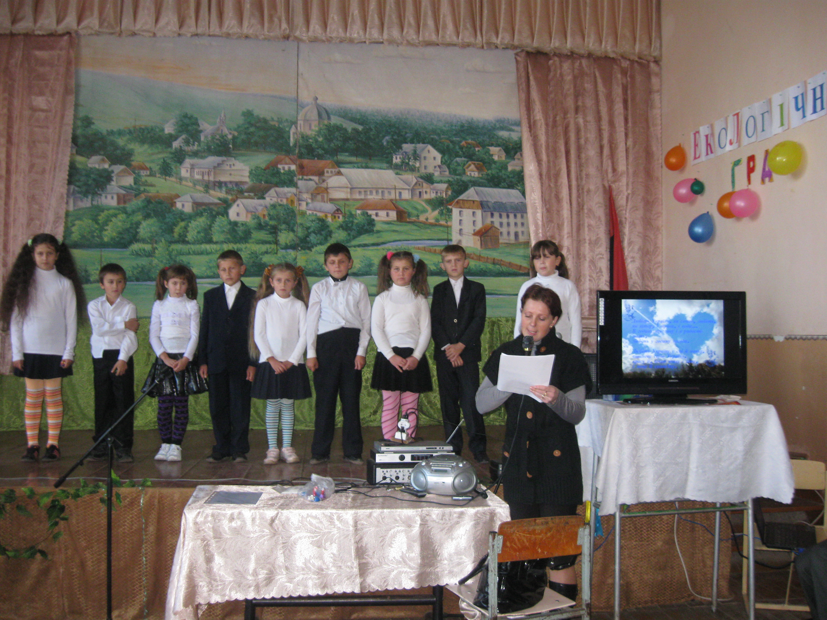

Підготувала
вчитель початкових класів
Завалівської Зош І-ІІІ ст.
Фуч М. І.

Мета: поглибити знання дітей про українські звичаї, історію України; формувати навички дослідницької роботи. Розширити знання дітей про національні та народні символи України; формувати національну свідомість школярів; виховувати почуття любові до своєї землі.
Обладнання. Державний прапор України; Герб, Гімн, вишиті рушники, малюнки калини, верби, тополі, барвінку, лелека, колоски жита.

Вчитель: Нема кращої землі, ніж наша Україна. Любимо землю її родючу і стихію Чорного моря, яке котило краями гомін волі. Любимо її веселі доли і зелені верховини Карпат, що сягають зірок, розлогі ниви і зажурені діброви, тихі, як молитва, озера і бистрії ріки, сиві міста та села в квітучих вінках садів, мову і пісні, що споконвіку живуть у серці її, і людей- творців і мучеників її вічності.
Любимо, тебе, Україно, наш тихий земний раю.
Сьогодні ми всі поїдемо екологічним експресом і ближче познайомимось з красою нашої рідної землі- України.
Отже , станція перша – літературна.
Учень 1: Любі друзі! Хоч маленькі,
Ми вже добре про це знаєм,
Що зовемось українці
Й українських предків маєм.
Учень 2: Бо родитись українцем -
Це велика честь і слава,
Рідний край свій полюбити -
Найважніша з усіх справа.
Учень 3: В нім пливуть глибокі ріки
І шумлять степи безкраї,
Стрункі гори пнуться в хмари
Синьооке море грає.
Учень 4: Буйне збіжжя колосисте
На врожайність росте в ріллях,
Є у надрах сіль і нафта,
Віск, залізо і вугілля.
Учень 5: Але, щоб цю землю свою
Міцно, щиро покохати,
Треба все її минуле
Добре вивчити, пізнати.
Учень 6: Треба знати те, як предки
На землі цій колись жили,
Як її грудьми своїми
Заступали боронили.
Учень 7: Віки шуміли над Україною, і забирали в народу мирних дітей. Аркани на шию дочкам і синам закидали ординці татаро – монгольських ханів , мечем та вогнем проходила їхня кривава дорога по нашій землі.
Згадка про ті часи залишилася навіки у легендах та переказах нашого народу. І ми сьогодні розкажемо легенду, яка називається « Татарське зілля «
Легенда.
Жили колись в одному селі брат і сестра. Батьки їхні повмирала, а вони самі собі господарювали і ніколи нічого поганого не робили.
Одного разу, коли брат орав землі, на село напали татари. Людей пограбували, сестру разом з іншими забрали в полон. Приїхав брат додому і не застав сестри. Тоді кинувся наздоганяти , щоб відбити її в них. А татари саме посідали в лісі обідати. Далеко спереду поставили варту. От той парубок і попався їм у руки. Привели вони його до головного, а той хотів одразу його вбити, але вирішив спочатку посміятися з бідного хлопця, каже йому: «Якщо переможеш мого силача, то віддам сестру і відпущу вас додому. Якщо ні – вб’ю обох!» «Все одно помирати»,- думає хлопець.
Почався бій. Виступає той татарин, сильний, як бик. Взяли вони шаблі і почали битися. Зразу татарин ніби перемагав. Але брат та сестра так стояли одне за одного, що не можна було парубкові не перемогти. І так він вбив татарина. Головний відпустив їх, як і пообіцяв. А на тому місці, де був убитий ворог, виросло зілля, яке в нас називають « татарським.».
Багато живе легенд та переказів про рослини, які стали символами:
Калина – символ дівочої краси та вроди.
Едельвейс – ніжності та кохання.
Барвінок- вічності та вічної пам’яті.
Вчитель: Наступна зупинка нашого експресу – пісенна.
Учень 1: Українська пісня!..
Хто не був зачарований нею.
Учень 2: Хто не згадує її,
Як своє чисте,
Прозоре дитинство.
Учень 3: Свою горду юність,
Своє бажання бути
Красивим і хоробрим.
Учень 4: Українська пісня –
Це геніальна поетична біографія
Українського народу, це його історія.
Пісня «
Учень 5: Яка мати не співала цих легких, як сон,
Пісень над колискою дітей своїх!
Учень 6: Колискові пісні.
Скільки їх створив
Народний геній!
Учень 7: Під неньчину пісню
Виростали поети і композитори,
Хлібороби та захисники рідної землі,
Філософи і мудреці, просто люди.
Колискова пісня «
Вчитель: Наступна зупинка нашого експресу – 7 чудес України.
Учень: Першим чудом є- Кам’янець – Подільський.
Це місто проголошено державним історико- архітектурним
Заповідником. Кількість пам’яток архітектури налічує
Близько 200 будівель.
Показ слайдів . Презентація.(додаток 1)
Учень: Другим чудом України є Києво – Печерська лавра- найдавніший
Православний монастир на Русі, заснований у 1051 році
При Ярославі Мудрому.
Учень: Третім чудом є парк Софіївка в Умані. Створений у 1796 році
Станіславом Потоцьким і названий ім’ям його дружини Софії.
( Показ відео ) (додаток 2)
Учень: Четверте диво Софія Київська. Була побудована у 11 столітті.
Вона розташована в самому центрі міста.
Учень: Пяте диво Херсонес Таврійський – місто, засноване греками на південно - західному узбережжі Криму.
Учень: Шосте чудо України – Хотинська фортеця заснована в 11 столітті Володимиром Великим для захисту своїх поселень.
Учень: Сьоме чудо – це Острів Хортиця – найбільший на річці Дніпро. Тут колись проживали козаки. Перегляд відео (додаток 3)
Вчитель : Четверта зупинка нашого експресу танцювальна.
Учень : Український народ протягом століть створював самобутню культуру, яка відбиває його багатогранне життя. Одним з її найцінніших скарбів є танцювальне мистецтво.
Учень: Кращі художні зразки народних танців збереглися і дійшли до наших днів. Український танець займає значне місце серед культурних надбань нашого народу.
Танець Полька.
Вчитель: Наступна станція нашого експресу називається Вікторина.
- Назвати державні символи України. ( Прапор, Герб, Гімн ).
- Як називається найбільша річка України. ( Дніпро ).
- Назвати сім чудес України.
- Яке місто є столицею України . ( Київ ).
- Які народні символи України ви знаєте. ( Калина, верба, мальви ).
- Назвати вірші про Україну.
- Коли було проголошено незалежність України. ( 24 серпня 1991 року).
- Який основний закон України. ( Конституція).
- Як називається президент України. ( Віктор Янукович).
- Як називається найвища гора Українських Карпат. ( Говерла).

